

ОПШТИНА КРУПАЊ
Предшколска установа
„Наша радост“ Крупањ

ПРОЈЕКАТ „ИНКЛУЗИВНО ПРЕДШКОЛСКО ВАСПИТАЊЕ И ОБРАЗОВАЊЕ „
„ УЗЛЕТИМО С ОСМЕХОМ НА ЛИЦУ“ РАДНА 2020/2021

Заменик председника општине Крупањ Весна Марјановић уз присуство начелника општинске управе Млорада Симића и координатора на пројекту Душице Зељић уручили су кључеве од аутомобила директору установе ,који је добијен преко ЕСЕС пројекта.

Рад са предшколском децом у општини Крупањ одвија се преко установе за предшколско васпитање и образовање ,,Наша радост" у Крупњу. Ова установа сем у градском делу општине организује рад и у просторијама школа издвојених одељења у десет месних заједница.
Број деце која нису обухваћена ни једним предшколсим програмом на територији општине Крупањ од 0-5,5 година је у сеоским подручјима. Отварањем група у наведеним МЗ омогућио би се обухват деце и из гравирирајућих месних заједница Церова (Брштица), Врбић, Ставе, Толисавац (Бела Црква) и Дворска (Костајник).
Формирањем мешовитих предшколских група у МЗ Брштица, Бела Црква и Костајник повећали смо остваривање принципа доступности и правичности различитих услуга у области предшколског васпитања и образовања. Унапређујемо информисаност родитеља о значају раног укључивања деце у предшколско васпитање и образовање.
Циљ нам је да обезбедимо стручну подршку у развоју родитељских компетенција, а нарочито у оснаживању улоге оца у развоју деце. Радионице које организује мобилни тим кроз програм „Мобилна школа родитељства“ за очеве и децу ,осим што се одржава реализује у новоформираним групама , одржаваће се и у месним заједницама Шљивови, Дворској, Церови. Кроз радионице ће се подизати свест о значају и користи њиховог укључивања и бригу о деци у периоду раног развоја.
Чест проблем је недовољна информисаност родитеља на тему здравља и неге детета (нега и исхрана деце, вакцинација, хигијена...). Због тога је неопходан координисан боравак на терену свих партнера локалне заједнице, предшколске установе, Дома здравља, Центра за социјални рад, Црвеног крста, у пружању помоћи родитељима кроз организацију мобилних саветовалишта, школа родитељства кроз које ће се развијати родитељске вештине.
Набавка возила значајно ће нам унапредити рад свих партнера у пружању помоћи родитељима кроз своје активности, јер на тај начин лакше се може доћи до најудаљенијих породица из сеоских средина.

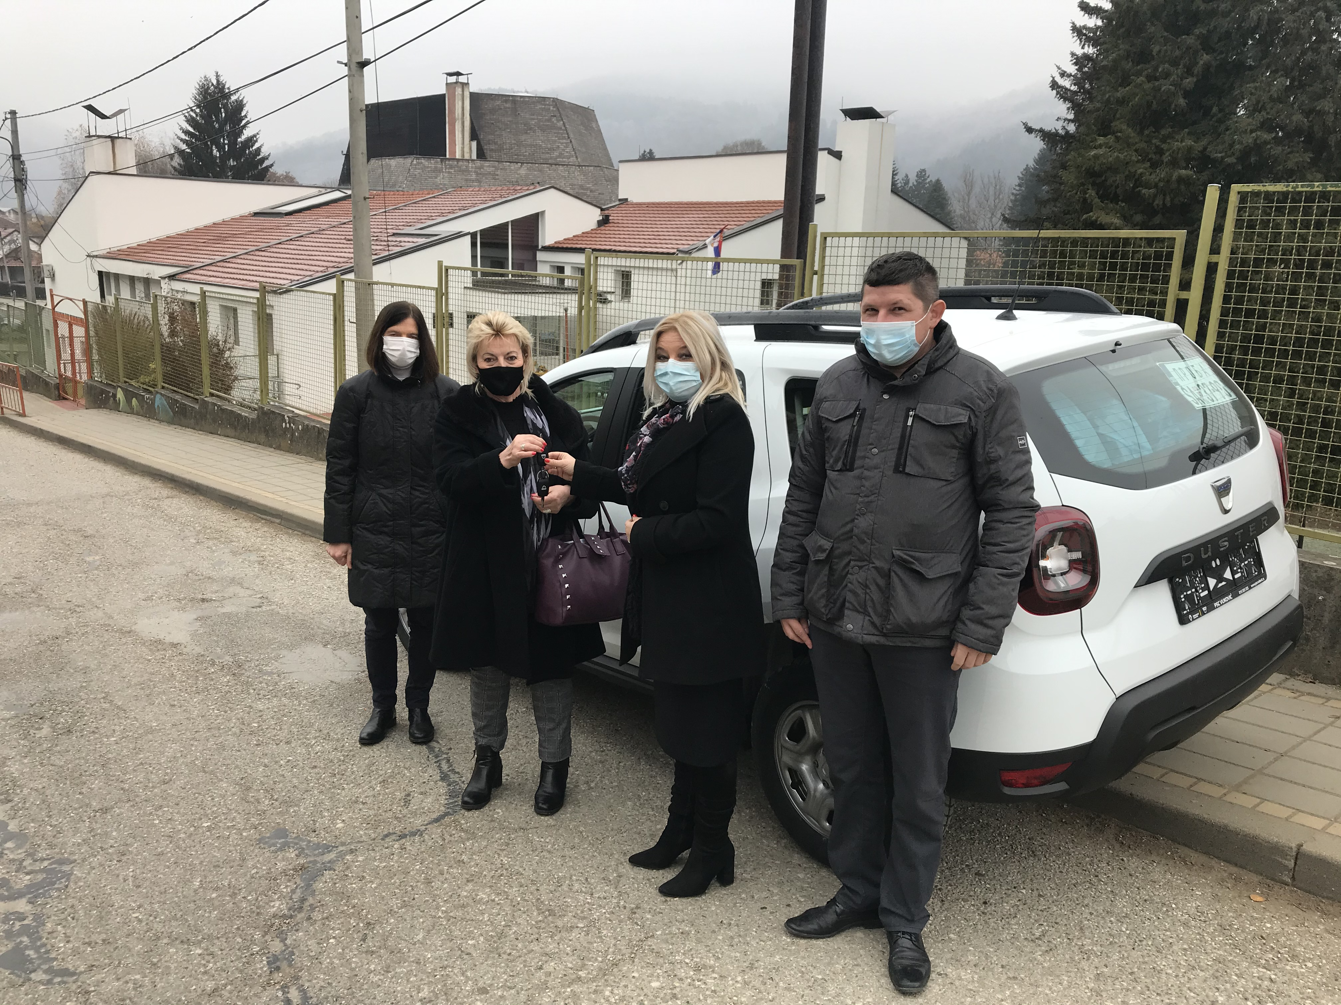

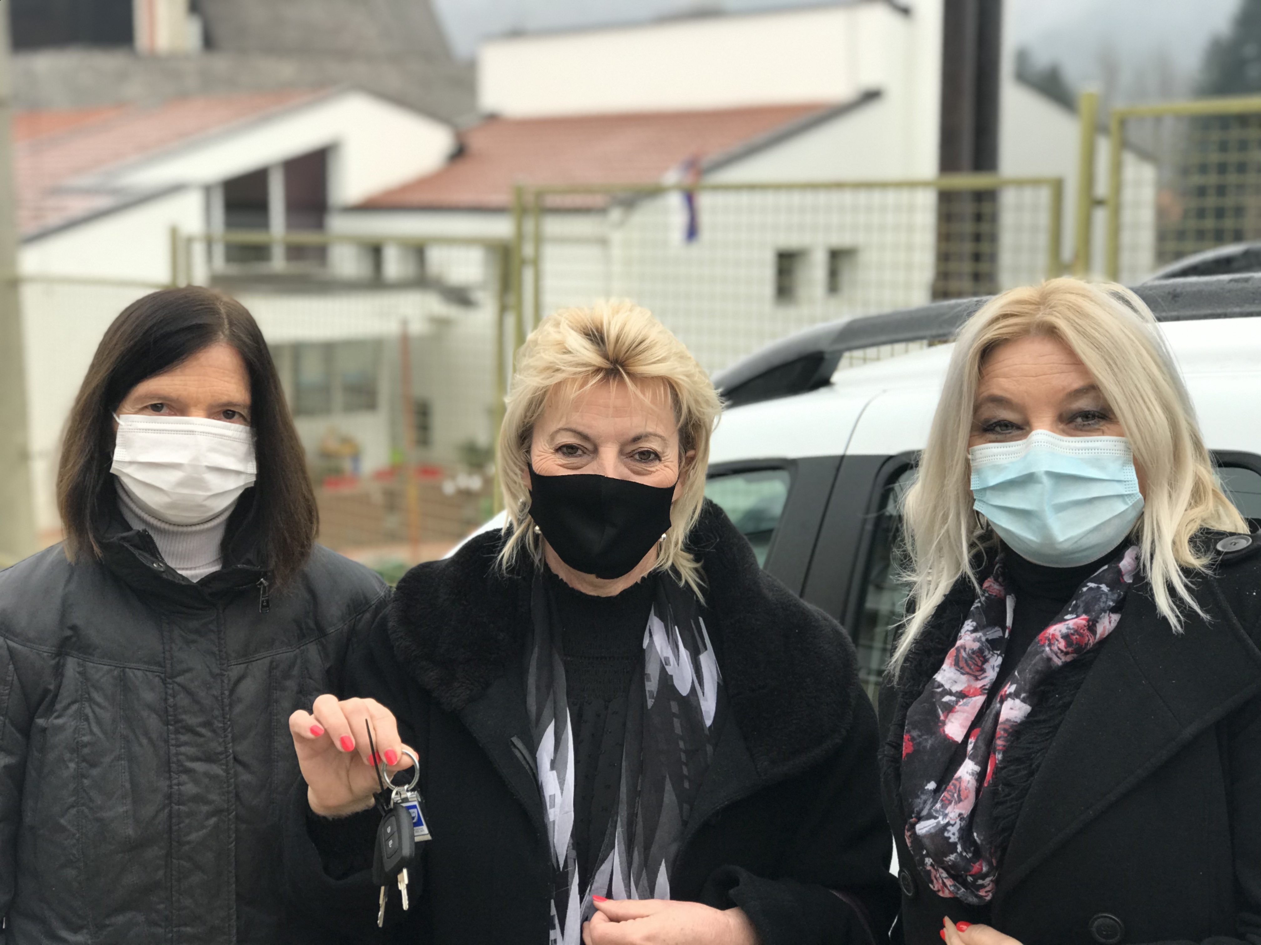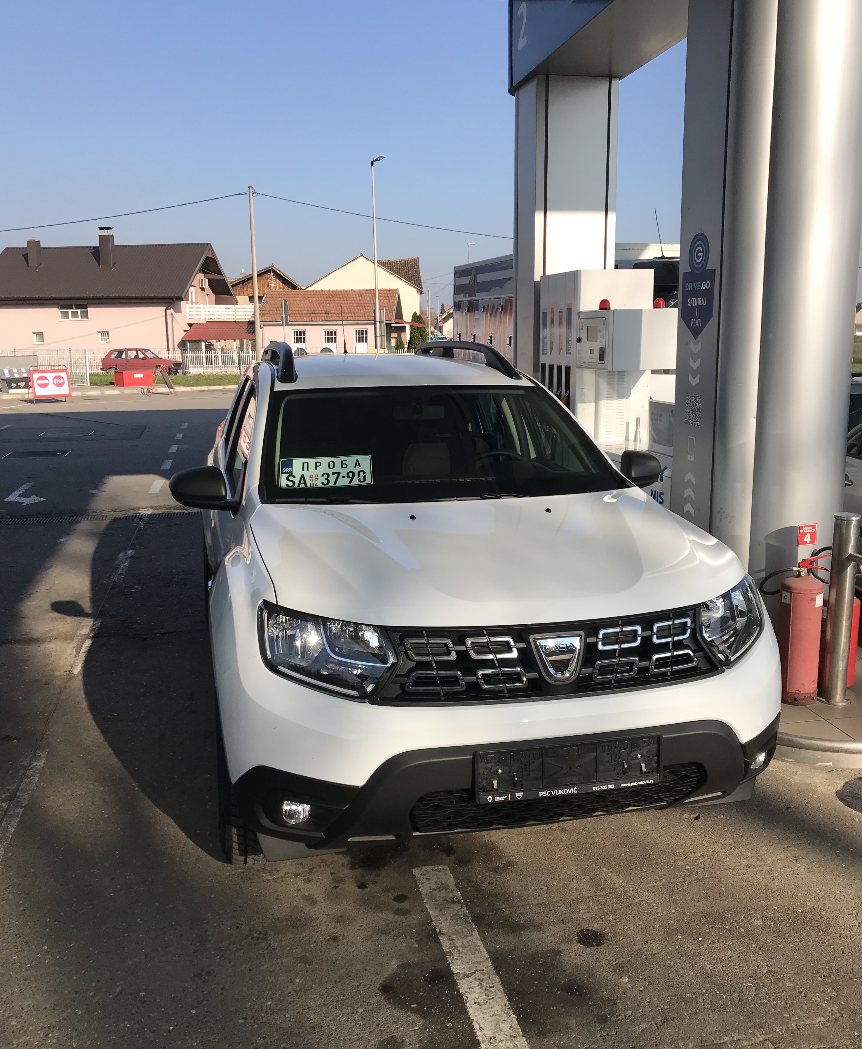

Директор
02.12.2020.год.
Крупањ Славица Кодић

